Чебоксарская НОШ для обучающихся с ОВЗ №2»
Минобразования Чувашии.

Фролова Лариса Владимировна, учитель начальных классов

Методическая разработка
Конспект классного часа
по духовно-нравственному воспитанию в 3 классе

Тема:
«Поговорим о доброте»

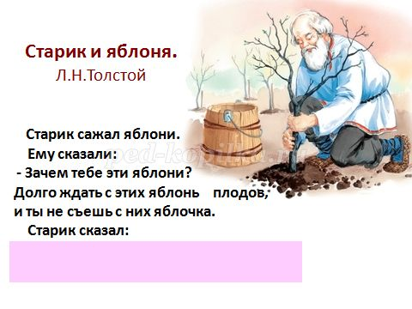

Подготовила:
Фролова Лариса Владимировна
учитель начальных классов

Чебоксары,
2022год

Класс: 3 Б
Тема: «Поговорим о доброте»
Форма мероприятия: беседа с элементами игровой деятельности

Цель: способствовать воспитанию нравственных чувств и этического сознания у младших школьников.

Задачи:
1. способствовать формированию этических форм поведения в обществе и при общении друг с другом;
2. развивать представления о нравственных качествах человека: доброте, отзывчивости, добрых поступках;
3. развивать умения правильно оценивать себя и других, учить видеть положительные качества у людей.
4. развивать познавательный интерес, память, внимание, воображение, речь учащихся, расширить кругозор учащихся, способствовать развитию умения сравнивать, анализировать, делать выводы;

Планируемый результат и формирование УУД.
Планируемые результаты: понимание ценности доброты и дружеских отношений; развитие доброжелательности и эмоционально-нравственной отзывчивости, понимания и сопереживания чувствам других людей.
Личностные:
- положительные отношения к сверстникам;
- учить соотносить поступки и события с принятыми этическими нормами;
- ориентироваться в нравственных нормах и правилах.
Регулятивные:
- учить определять тему и цели мероприятия, оценивать свою работу;
- осуществлять итоговый пошаговый контроль по результатам.
Познавательные:
- осуществлять поиск необходимой информации;
- строить речевые высказывания в устной и письменной форме;
- устанавливать причинно – следственные связи.
Коммуникативные:
- учить слышать и слушать друг друга;
- уметь договариваться, вести дискуссию, правильно выражать свои мысли;
- учиться высказывать предположение;
- оказывать поддержку друг другу и эффективно сотрудничать как с учителем, так и с одноклассниками;
- согласованно выполнять совместную деятельность в парах.

Оборудование: карточки, презентация, проектор, яблоня, яблоки, пословицы, ладошки, звукозапись рассказа Л.Н.Толстого “Старый дед и внучек”.

Ход классного часа.

Этап классного часа | Методы и приёмы | Деятельность учителя | Деятельность обучающихся | Формируемые УУД
I.Организацион  ный момент  Задача: создать благоприятный психологический настрой учащихся на работу, активизировать внимание детей. | Словесный  Метод развития познавательного интереса (формирование готовности к восприятию) | -Добрый день, мои дорогие ребята.  - Посмотрели друг на друга, улыбнулись, тихо сели.  - К нам пришли гости, которые хотят посмотреть, как мы дружно работаем на уроке, учимся и получаем новые знания.  - Сегодня на классном часе нас ждёт интересная работа, необычные задания. А для того, чтобы наше занятие прошло интересно, увлекательно мне потребуется ваша помощь и поддержка. | Настраиваются на работу | Личностные УУД (готовность к саморазвитию)  Регулятивные УУД (саморегуляция как способность к мобилизации сил и энергии)
II. Мотивацион-  но целевой этап  (Актуализация знаний).  Задача: мотивировать  на предстоящую деятельность, сообща сформулировать тему и цели занятия, развивать критическое мышление | Наглядный  Словесный (беседа)  Метод формирования ответственности;  Метод развития психических функций (сознание) | -Ребята, посмотрите, пожалуйста на слайд. Послушайте рассказ Л.Н.Толстого «Старик и яблоня». | Слайд… | Познавательные УУД (самостоятельно формулируют познавательные цели; строят осознанные речевые высказывания в устной форме)  Регулятивные УУД (целепологание как постановка учебной задачи)
Беседа по рассказу  Задача: обобщение знаний по сказке, развитие памяти, речи, умение делать простые умозаключения и выводы. |  | Старик сажал яблони. Ему сказали: «Зачем тебе эти яблони?  Долго ждать с этих яблонь плода, и ты не съешь с них яблочка».  Старик сказал!  -Что ответил старик?  -Посмотрим, какая версия автора.  «Я не съем, другие съедят, мне спасибо скажут».  -Зачем старик сажал яблони?  -Для кого дедушка сажал яблоню? | Слушают рассказ. Проявляют заинтересованность к теме классного час.  Анализируют ситуацию, высказывают своё мнение.  Отвечают на вопрос учителя  Чтобы было больше цветущих деревьев на земле, приносящих плоды и радость людям.  Для людей, своих детей и внуков, кто живет рядом | Коммуникативные УУД (умение участвовать в диалоге)  Личностные УУД (мотивировать учащихся к учебной деятельности посредством создания эмоциональной обстановки)  Анализ информации.
Сообщение темы и цели урока.  Глазодвигательная гимнастика.  Задача: профилактика нарушения зрения, снятия утомления с глаз. | Метод контроля и самоконтроля; | -Какой поступок совершил дедушка?  -Ребята, как вы думаете, о чём мы будем говорить сегодня на классном часе.  -Более точно ответить на этот вопрос вы сможете, выполнив задание.  -Ребята, предлагаю вам посмотреть глазками в то направление, которое я назову и запомнить букву:  1. Посмотрите, в левый верхний угол класса (Д)  2. Посмотрите под доской (О)  3. Посмотрите на стену с правой стороны (Б)  4. Посмотрите, на стену с левой стороны. (Р)  5. Посмотрите, на шкаф с правой стороны. (О)  6. Посмотрите, на дверь позади вас с левой стороны. (Т)  7. Посмотрите над доской. (А)  - Какое слово вы прочитали.  - Сейчас вы можете правильно сформулируете тему нашего занятия.  -Когда я была маленькой, мне казалось, что доброта – это такое дерево, на котором растут чудо плоды. Съешь плод - становишься добрым.  - Ребята, давайте попробуем вырастить такое чудо дерево сегодня на нашем уроке. | Хороший, добрый  Выполняют задания педагога.  Отвечают на вопрос учителя, называют тему и формулируют цель классного часа.  ДОБРОТА  Доброта  Мы будем говорить о доброте, о добрых поступках
III. Основная часть. Формирование новых знаний и умений.  Задача:  Работа с толковым словарем  Задача: сформировать умение выяснять значение слова по толковому словарю  познакомить учащихся с понятием «добро» | Словесный (беседа, предоставление информации, объяснение)  Наглядный (иллюстрация, демонстрация) | -Для начала, давайте заглянем в толковый словарь Сергея Ивановича Ожегова, как объясняют слова «доброта»  - (Имя ученика) прочти, что обозначают это слово  Доброта – отзывчивость,  душевное расположение  к людям, стремление  делать добро другим.  Толковый словарь русского языка  С.И.Ожегова Москва | (слайд..) Обучающийся дает определение слову «доброта»  Слово «добро» написано на яблоне  Слушают информацию, ведут диалог, анализируют ситуацию, высказывают своё мнение. | Личностные УУД: ученик учится делать нравственный выбор и давать нравственную оценку
Образовать сложные слова.  Задача - упражнять в образовании сложных слов; активизировать и расширять словарь по данной теме | Фронтальная | -Со словом добро связано много значимых слов, самых главных слов, без которых жизнь человека невозможна.  - Давайте вспомним слова, в которых «спряталось добро». \ Образуйте от слова добро сложные слова, отвечающее на вопрос какой?  Например: добро + душа = добродушный  (сердце, порядок, совесть, нрав, желание)  - Молодцы, очень много слов вы знаете. И вот распустился на нашем дереве первый цветок. | Слайд…  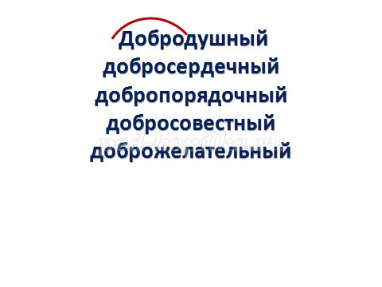  Добро  Ответы учеников
Рассматривание иллюстрации  Задача: вызвать интерес и желание рассматривать книжные иллюстрации. |  | -Не только слова, но и дела должны быть добрыми. Ведь как гласит русская пословица «Не одежда красит человека, а его добрые дела».  - Ребята посмотрите на рисунок, и подумайте, что произошло?  Вопросы к обсуждению:  1.Кто обидел маленького мальчика?  2.Как вы догадались?  3.Какие слова и как мог произнести обидчик?  4.Кто защитил маленького мальчика?  5.Как можно назвать его поступок?  Добрый — это тот, кто помогает взрослым, не обижает младших, защищает слабых.  Быть добрым — значит проявлять заботу обо всем, что есть на земле: в отношениях с людьми, с животными, с природой.  Быть добрым - значит заботиться о людях и обо всем окружающем не меньше, чем о себе самом. | Рассматривают иллюстрацию, размышляют, высказывают свои рассуждения  Слайд…  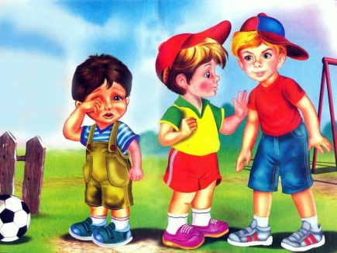 | Личностные УУД: ценить и принимать такие ценности «добро», «доброта»  Коммуникативные УУД: участвовать в диалоге
Работа по тексту.  Задача: развитие выразительности чтения и речи  Словарная работа.  Задача: объяснение значение слова путем показа его изображения  Беседа по содержанию рассказа.  Задача: воспитать чувства детей, формировать отношения к событиям, о которых идет речь | Фронтальный  словесный  раскрытия  значений  новых слов  Словесный | - Ребята, мне хочется, чтобы вы послушали рассказ Л.Н.Толстого “Старый дед и внучек”.  Слушают аудио запись  лоханка — небольшое корыто из деревянных дощечек.  -Что произошло с дедом?  -Как проявлялась старость у деда?  -Как обидели деда в семье?  -Что случилось во время еды за печкой?  -Как во второй раз обидела невестка деда?  -Как можно назвать поступок невестки?  -Что сделал сын в ответ на жестокость родителей?  -Как можно назвать поступок Миши?  -Почему заплакали отец с матерью?  -Чему Миша научил родителей? | Чтение текста, отвечают, делают выводы, анализируют.  Слайд ..  Постарел  Ноги не ходили, глаза не видели, уши не слышали, зубов не было  Его не сажали обедать за общий стол, а давали еду за печкой.  Он разбил чашку с едой  Она сказала, что он всё в доме портит, и что теперь она будет давать ему обедать в лоханке  Недобрый  Он стал мастерить лоханку для того, чтобы в старости кормить из неё родителей  Поучительный, умный  Им стало стыдно  Он научил, как надо относиться к больным, старым и слабым: уважать, понимать, помогать, ухаживать, не обижать | Коммуникативные УУД (умение слушать и понимать учителя, планировать и согласованно выполнять совместную деятельность)
«Собери пословицы».  Работа в парах.  Задача: расширить знания о пословицах, уметь наблюдать, сопоставлять |  | -Поступай с другими так, как бы ты хотел, чтобы поступили с тобой. Не делай то, что себе не пожелаешь.  - Сейчас я предлагаю вам поработать в парах. На каждой парте конвертики. В конверте слова, вам нужно собрать пословицы и объяснить их.  См. Приложение №  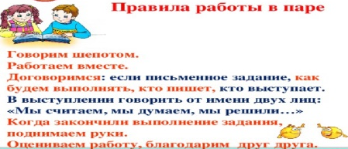  - Вспомните, пожалуйста, правила работы в паре.  -Важно прислушиваться к мнению товарищей, чтобы совестно создать одну общую работу.  - Эти пословицы и поговорки подходят к нашей истории?  -Ребенок учится тому, что видит у себя в дому.  -Каждое доброе слово, поступок несёт силу, энергию, прежде тому человеку, кто сказал его, а затем и тому, в адрес кого эти слова были сказаны. Важно не только сказать доброе слово, но и вложить в него душу. Без тепла, без искренности сказанное слово – неживое. | Собирают деформированные пословицы.  Общаясь и взаимодействуя, выполняют задание  Анализируют пословицы, высказывают свое мнение, строят высказывания. | Коммуникативные УУД (умение точно выражать свои мысли и понимать сообщение собеседника, договариваться)
  Что посеешь, то и пожнешь
  Не рой другому яму, сам в нее попадешь
  Отольются кошке мышкины слезки
  Как аукнется, так и откликнется
  Каков привет, таков и ответ
  Посеявший ветер пожнёт бурю
  Живи добрее, будешь всем милее
Физкультминутка «Добро – зло»  Задача: повысить или  удержать  умственную  работоспособность  во время  непосредственно  образовательной  деятельности,  предупредить утомление, обеспечить кратковременный активный отдых для детей. |  | - Предлагаю вам немного потренироваться и отдохнуть, определять добрые и злые поступки:  добро – хлопаете, зло – топаете)  (Защитил, обогрел, помог, заступился, накормил, пожалел, обнял, погладил)  (Порвал, обидел, поссорился, отобрал, толкнул, ударил, разрушил, нагрубил) | Выполнение работы учащимися  Дети выполняют движения в зависимости от значения слова. | Личностные УУД (установка на здоровый образ жизни)
IV. Заключительный этап.  Задача учить детей отличать хорошее от плохого, содействовать накоплению у детей доброжелательных отношений.  Игра “Хорошо—плохо”  Задача распределите яблок на яблоне, значения слов, относящиеся к добру и злу. | Наглядный (яблоки)  Словесный (беседа)  Игра | - А как вы думаете, какому человеку легче живется и почему?  - Доброму человеку как живется?  -На столе лежат яблоки, возьмите только те, которые относятся к добрым людям и добрым поступкам. Прикрепите их на яблоню.  - Мне хочется, чтобы ваши сердца были наполнены добром, добротой, как наша яблоня | -Злой человек плохо ест, беспокойно спит, злится, завидует, он может заболеть и даже умереть.  Учатся выделять положительные и отрицательные стороны человека. Яблоки с добрыми поступками вешают на яблони.
V. Рефлексия.  Задача: оценивать результат работы; развитие  способности прорабатывать собственные ошибки;  формирование осмысленного подхода к действительности  Минута размышления « Оцени себя! Какой Я?!»  Задача: оценка самого себя. |  | - Как вы думаете, удалось ли нам достичь поставленных целей?  -У каждого на парте лежит ладошка. Возьмите ладошку, в центре напишите слово Я, на пальчиках напишите свои положительные качества  -Кто из вас написал слово добрый (добрая)? Молодцы, что считаете себя добрыми, отзывчивыми, внимательными.  А закончить нашу встречу хочу с пожеланиями.  Мои пожелания:  Ребята, поступайте с другими так же, как хотите, чтобы они поступали с вами.  Будьте добрыми: любящими, внимательными, терпеливыми, заботливыми, милосердными, прощайте.  Будьте надёжными: честными, правдивыми, имейте чистое сердце, выполняйте свои обещания.  Будьте заботливыми: вежливыми, внимательными, любезными.  Будьте щедрыми: не жадными, бескорыстными, великодушными, готовыми помочь. | Самостоятельное выполнение работы учащимися | Познавательные УУД: рефлексия полученной информации в письменной форме.

